**华中农业大学学生宿舍卫生间改造工程（二期）**

**项 目 跟 踪 审 计 周 报**

**第二十一期**

**跟踪单位：北京东方华太工程咨询有限公司**

**日 期 ： 2025年7月28日-8月3日**

1. **工程概况：**

1、本次招标工程的新增建筑面积约2144.28 m2，室内改造面积约7521.9 m2。主要内容为博园2栋新增卫生间面积1042.44m2，室内改造面积3656.4 m2、博园4栋新增卫生间面积1101.84m2，室内改造面积3865.5 m2，以及相应的外墙、窗户、砌体拆除，雨水、污水、热水、冷凝水、供电照明，通风等安装等内容。原屋面新增防水卷材，原楼梯栏杆拆除后新做，外廊新做不锈钢栏杆。配套室外给排水内容，新增热水系统设备基础。

2、施工单位：方圆化集团有限公司

3、监理单位：中鸿亿博集团有限公司

4、合同金额： 10900858.42元，其中暂列金暂估价14万元。

5、该项目招标控制价：11497109.29元，承包人报价浮动率 应为[1－（10900858.42-140000）／（11497109.29-50000）]×100%=5%

6、人工费依据湖北省住房和城乡建设厅于2021年12月31日发布的【2021】2263号文《关于调整我省现行建设工程计价依据定额人工单价的通知》

7、材料价格采用2024年11月《武汉建设工程价格信息》

1. **工程进展情况：**

学生宿舍卫生间改造工程（博园2号楼）施工情况；

1. 室内拆除完成90%；
2. 1-5轴出正负零
3. 6-17轴一层结构完成；
4. 宿舍内建筑垃圾外运。
5. **本周工作情况：**
6. 施工电梯基础测量；
7. 贴墙梁宽测量；
8. 构造柱箍筋测量；
9. 砌体加筋测量；
10. 构造柱凿毛宽度测量；
11. 外墙抹灰厚度测量；
12. 构造柱马牙槎宽度测量；
13. 砌体墙宽度测量；
14. 室内拆除测量、卫生间拆除测量；
15. 记录现场材料进场情况；
16. 梳理招标文件、投标文件品牌；
17. 罗列装饰跟踪要点等。
18. **影像资料**

1-5轴垫层浇筑完成

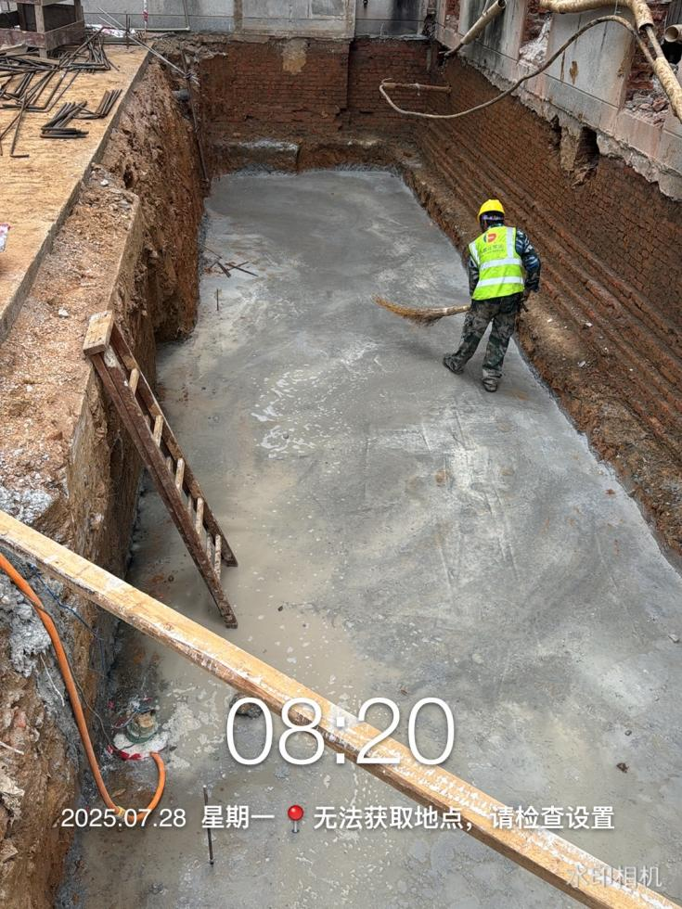

施工电梯基础测量

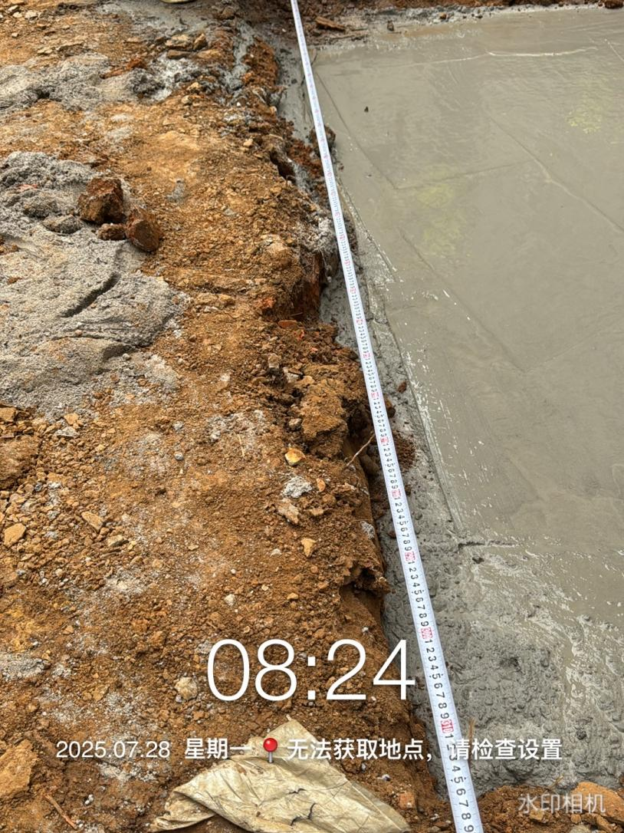 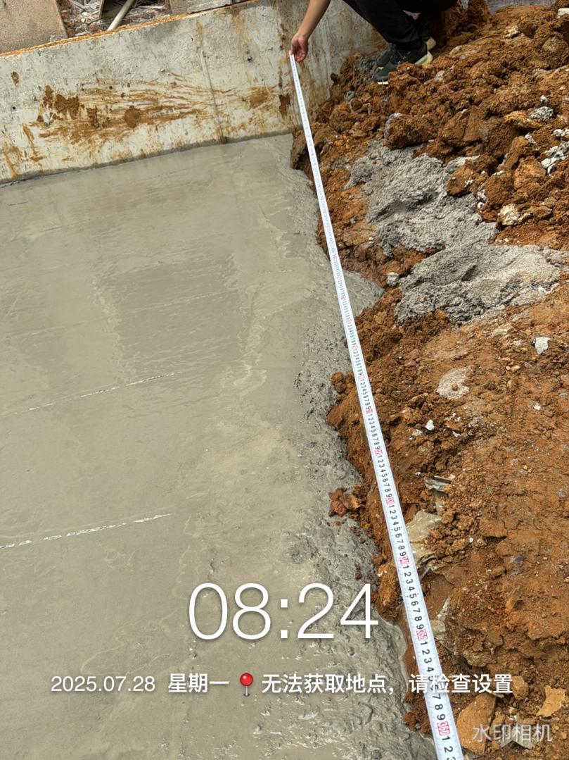

贴墙梁宽测量

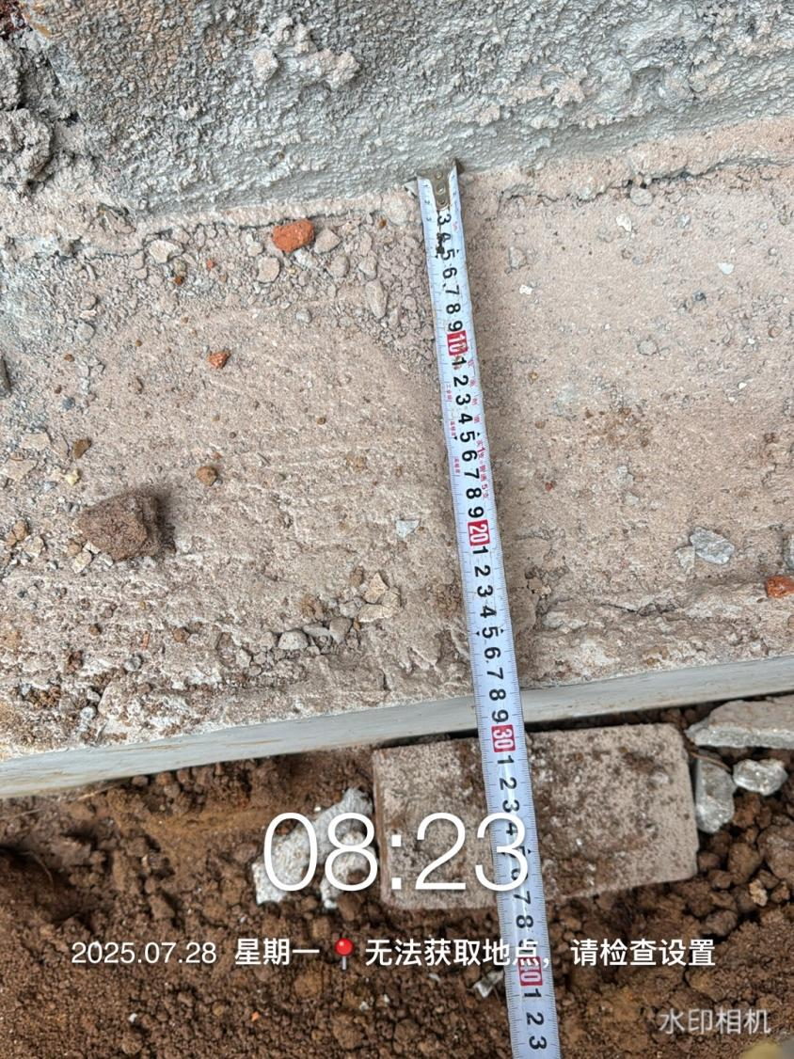

构造柱箍筋测量

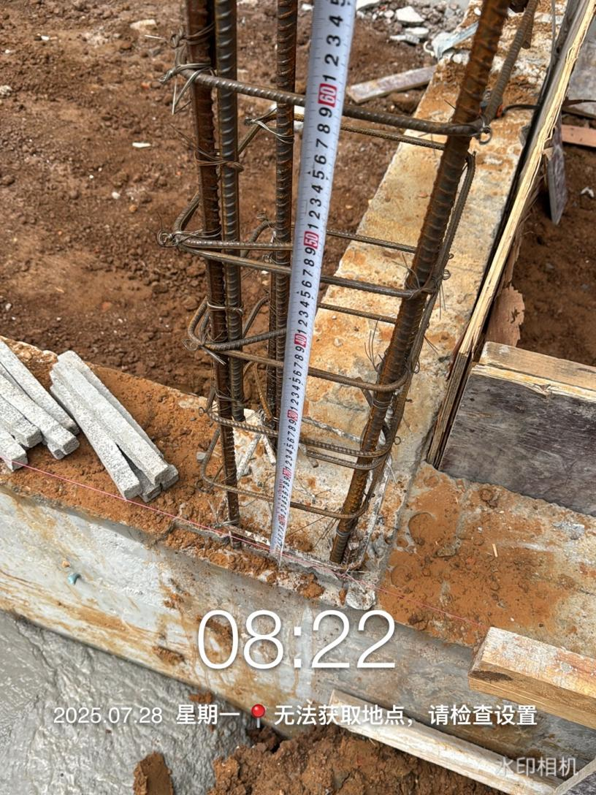 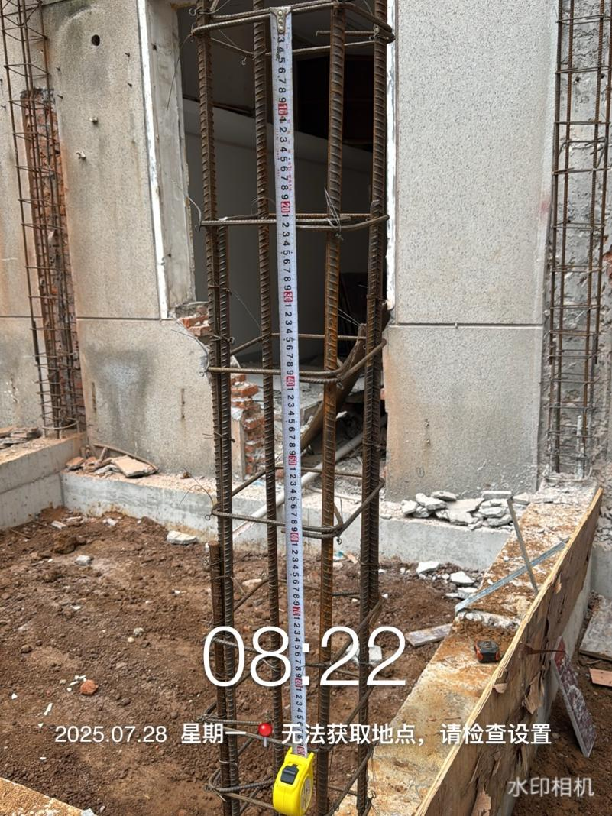

构造柱植筋测量

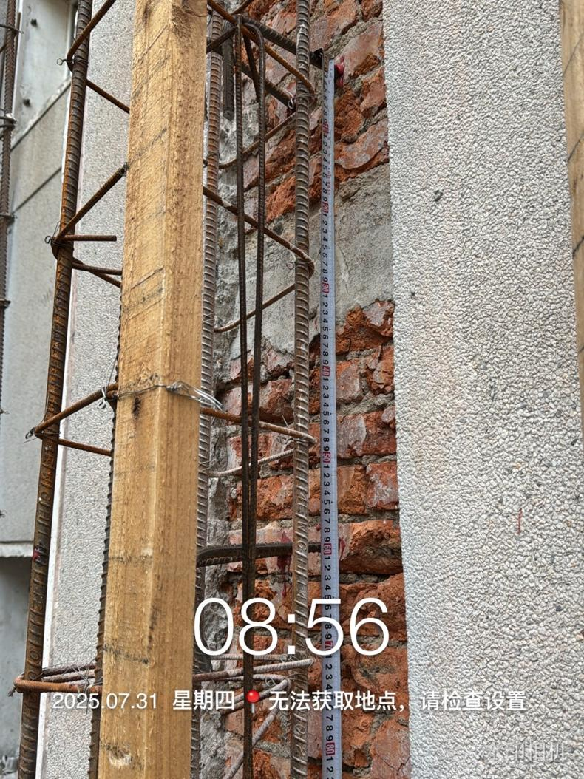 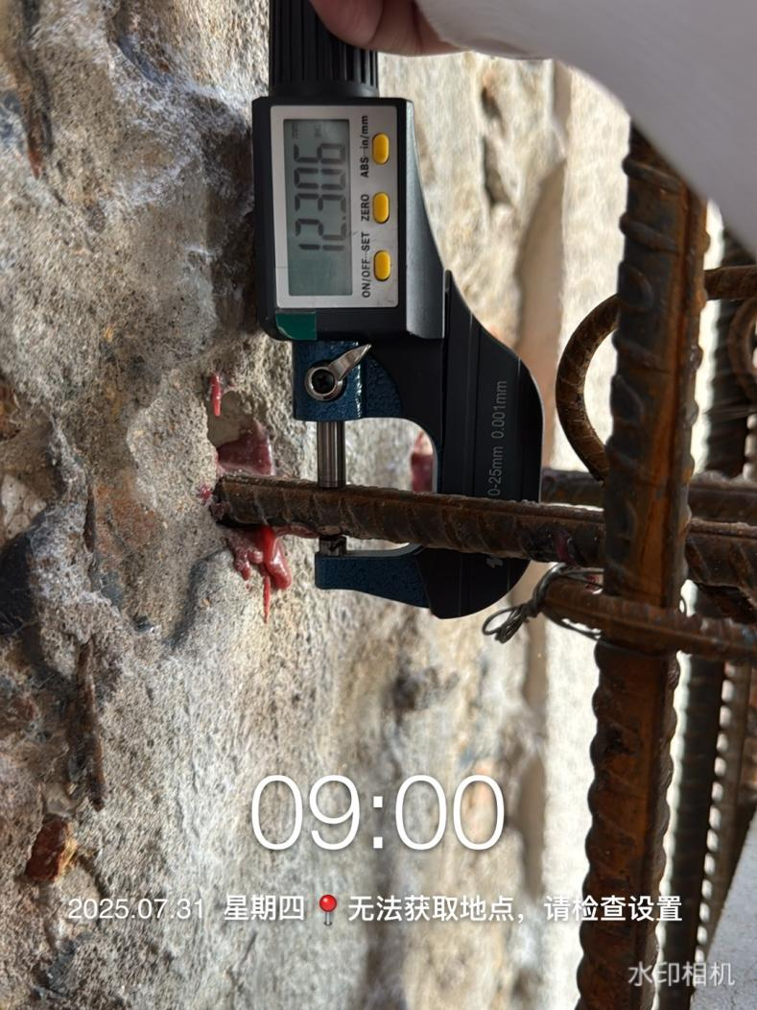

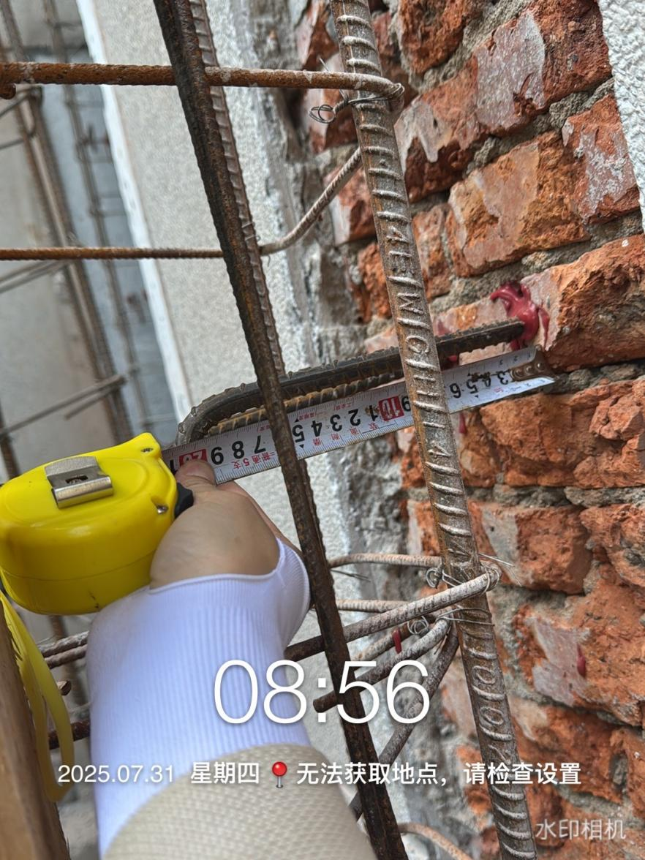 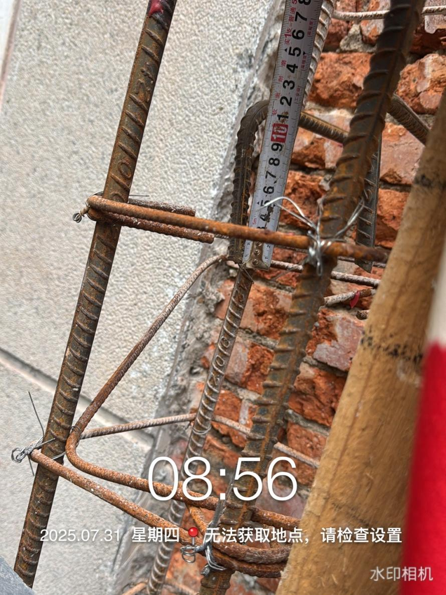

砌体加筋测量

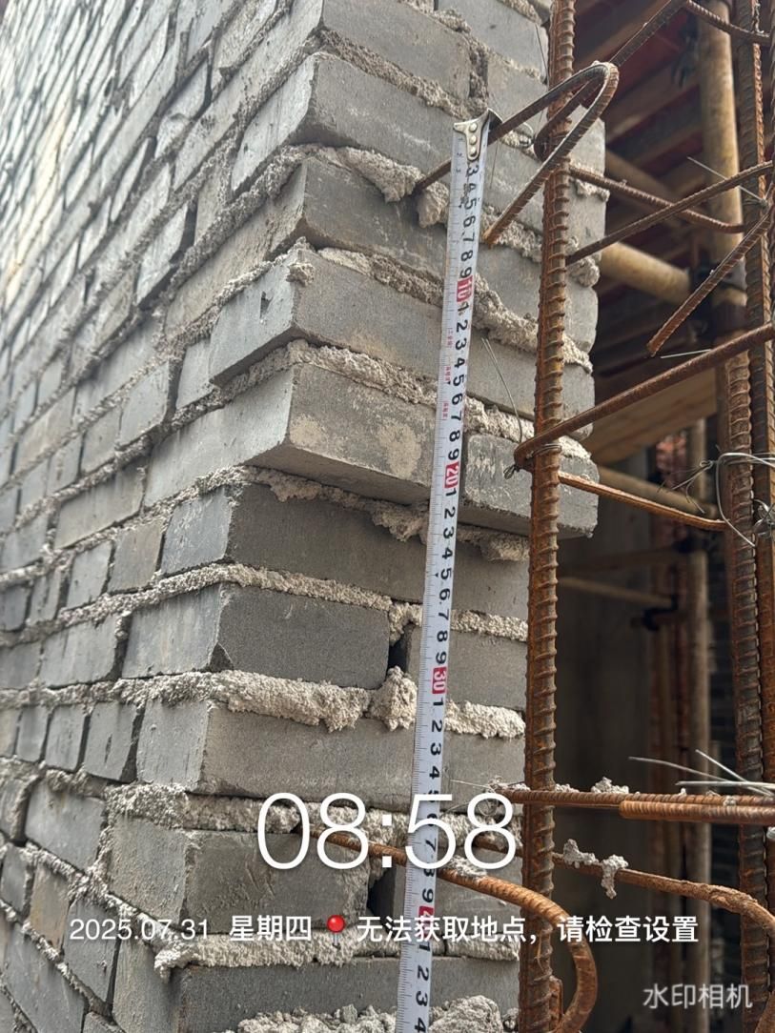 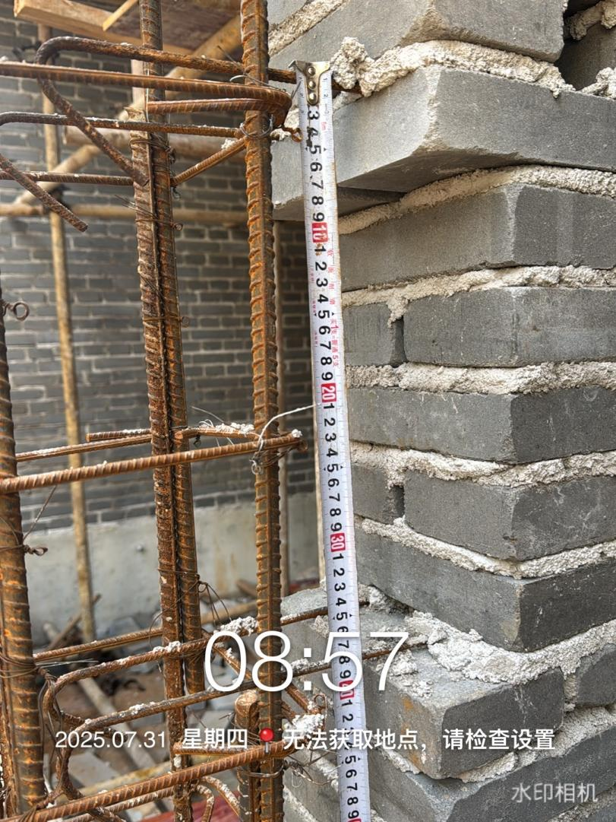

构造柱凿毛宽度测量

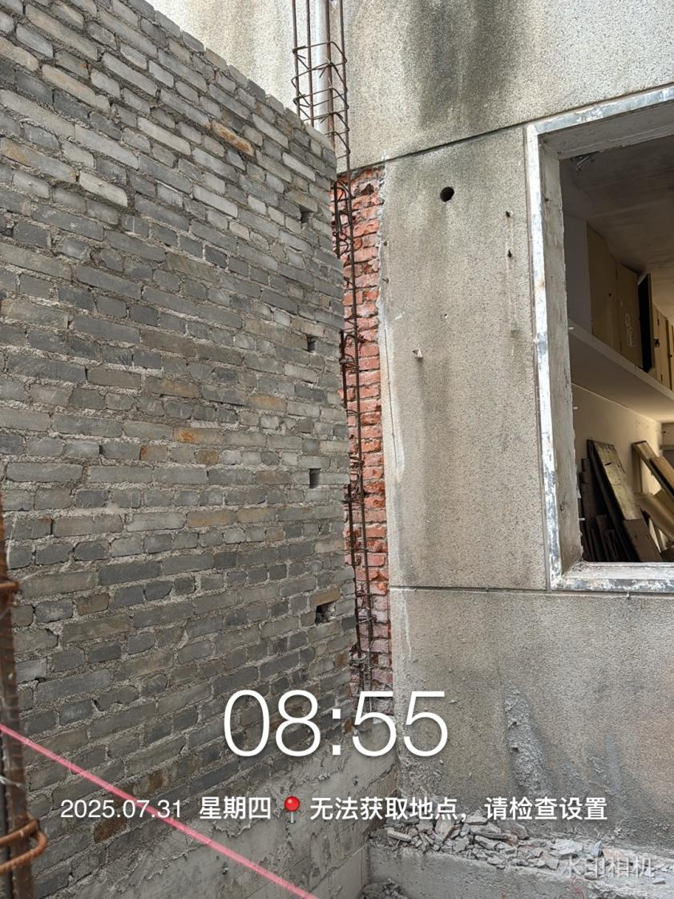 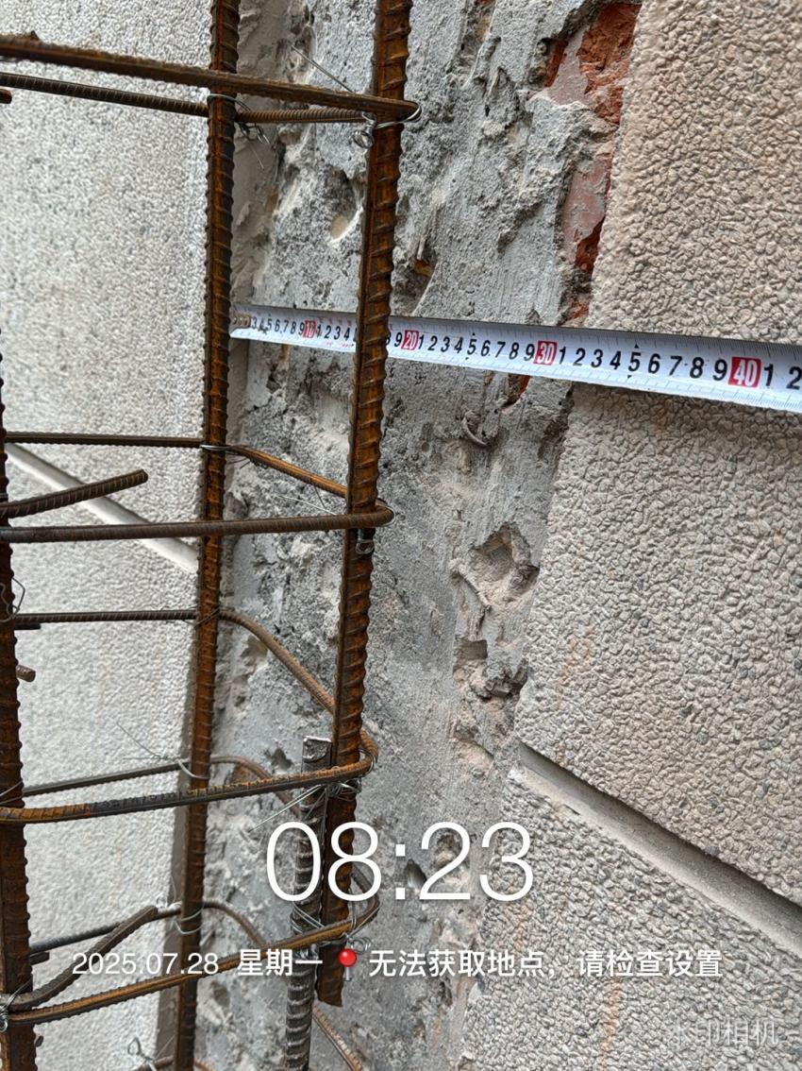

外墙抹灰厚度测量

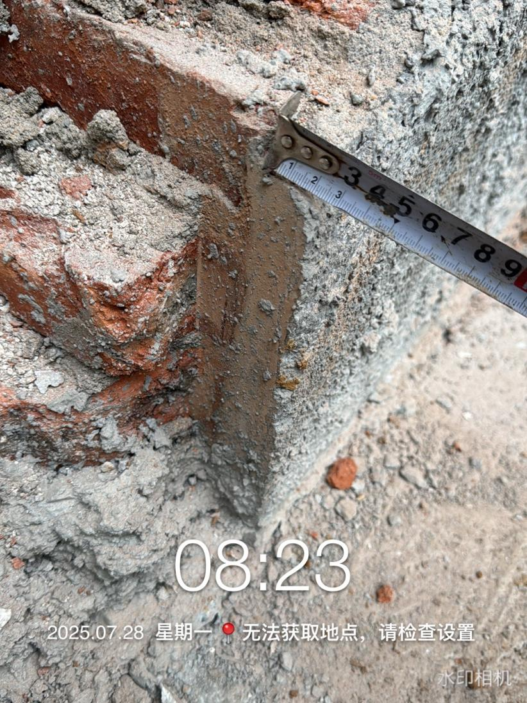

构造柱马牙槎宽度测量 砌体墙宽度测量

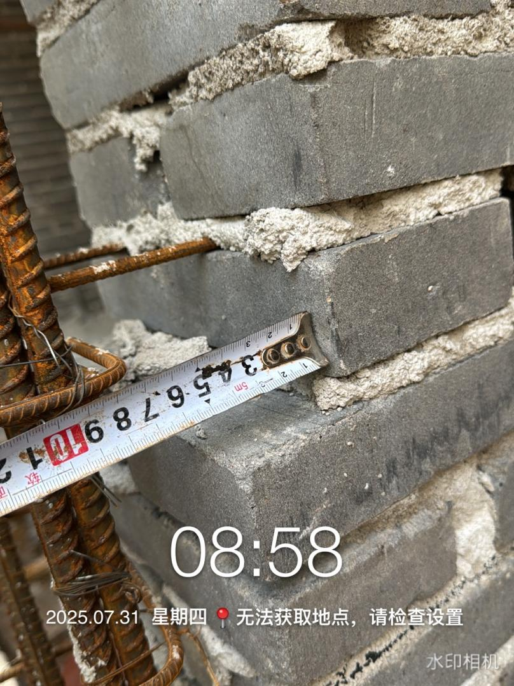 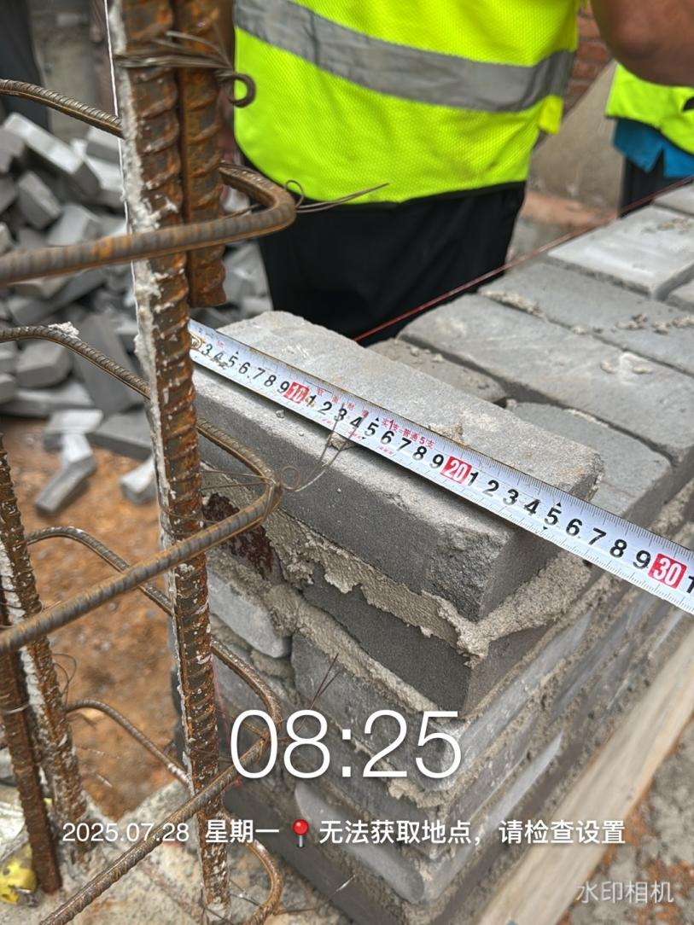

室内拆除测量

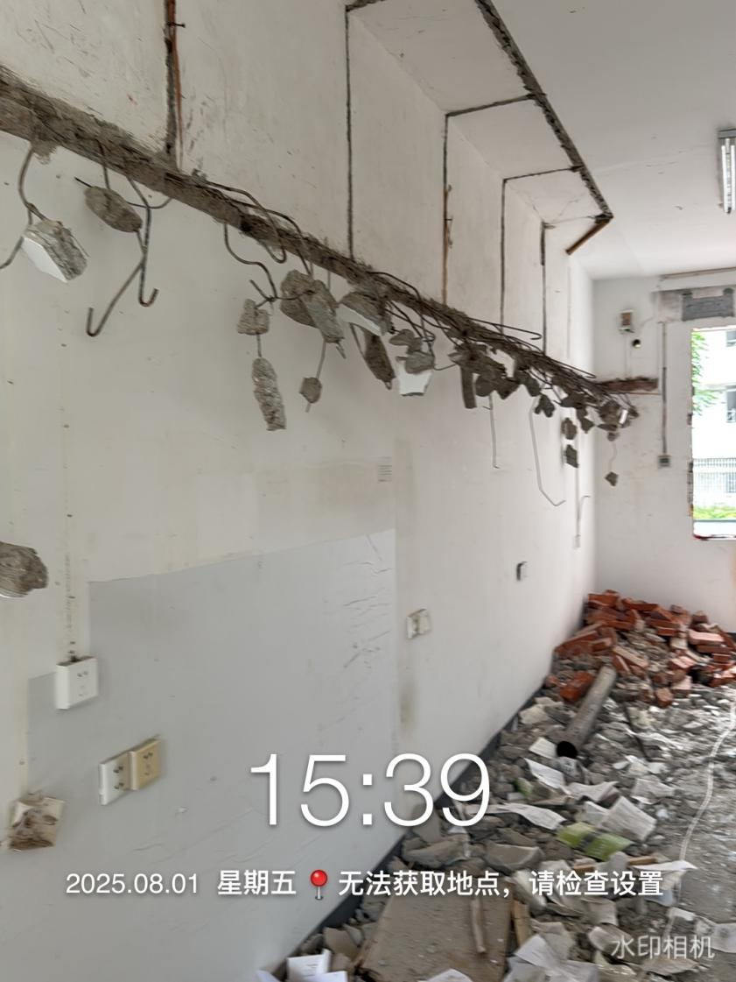 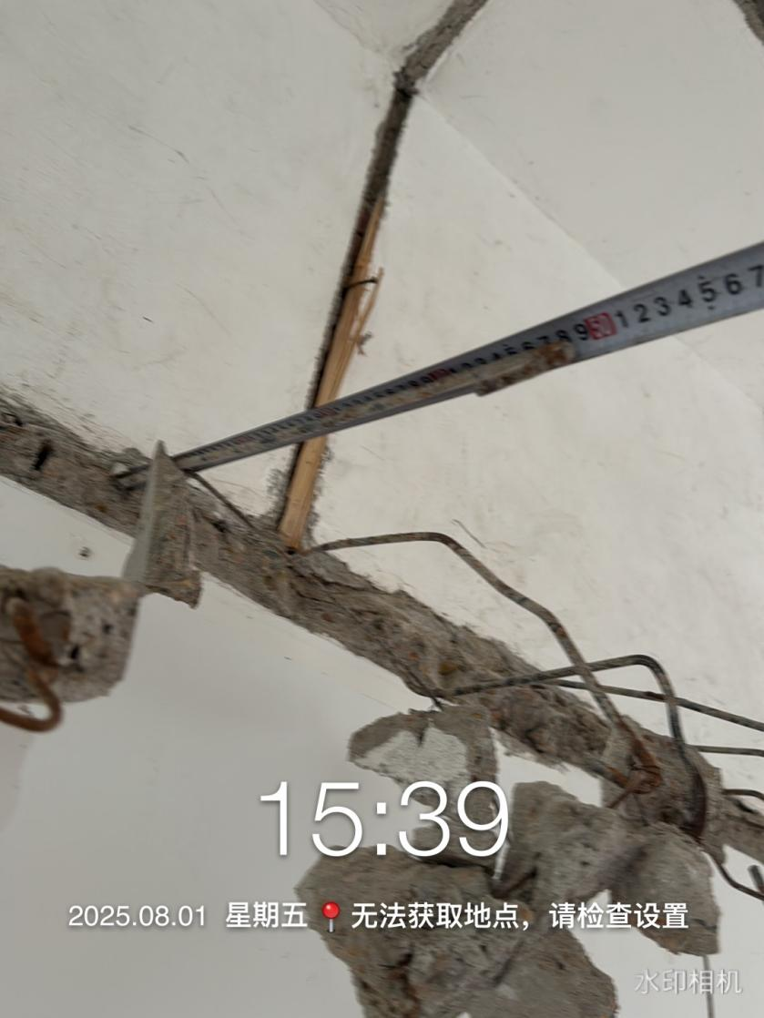

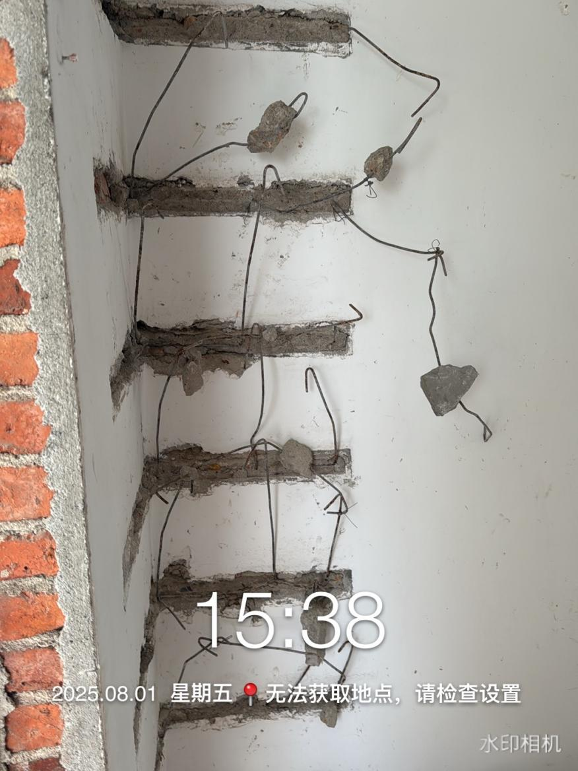

卫生间拆除测量

